EESVOOLU UUENDAMINE
(Kannusoo, MPS kood 2103960020440_001)

Riigimetsa Majandamise Keskus (RMK)
Metsaparandusosakond

Palun kooskõlastada KANNUSOO (MPS kood 2103960020440_001) eesvoolu uuendustööd. Eesvool külgneb RMK haldusalasse jäävate kinnistutega:
- Laeva metskond 185 (79401:001:0528)
- Laeva metskond 118 (79401:002:0344)
- Pikknurme metskond 78 (77301:001:0159)
Planeeritavateks töödeks on eesvoolu nõlvadelt puittaimestiku likvideerimine ning voolusängist sette eemaldamine. Töid teostatakse vastaskaldalt.
Tegevusteks taotletakse toetust PRIA meetmest 1.9 ning tööd viiakse läbi määruses „Perioodi 2023–2027 maaparandussüsteemi eesvoolu uuendamise ning keskkonnakaitserajatise ehitamise ja uuendamise investeeringutoetus“ sätestatud korras.
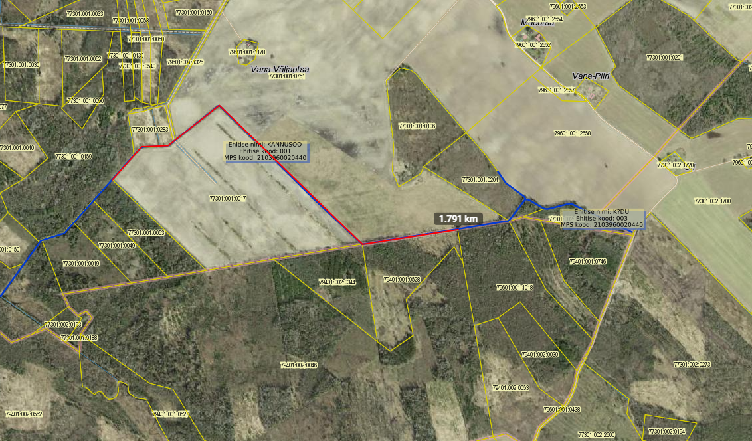
- Uuendatav eesvool
Lugupidamisega
Laeva Põld OÜ
Kalle Taal
01.04.2025

